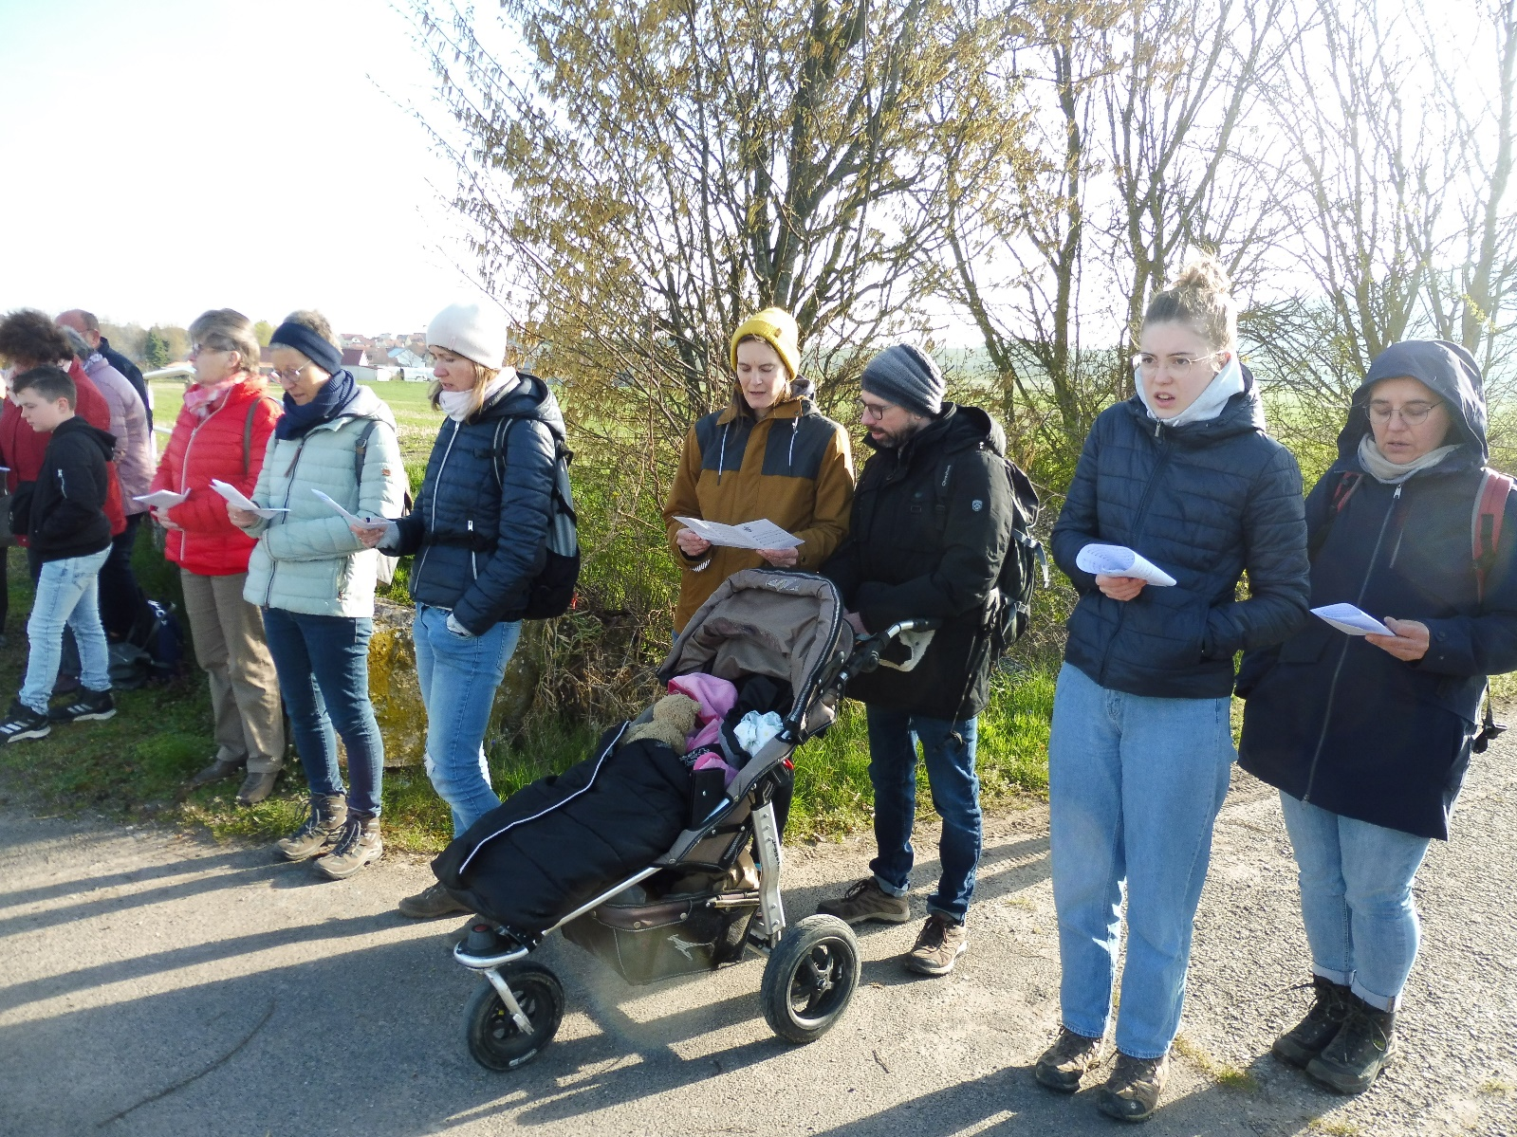
Herzliche Einladung

Emmausgang in Mainsondheim

Ostermontag, 21. April
Beginn: 9:30 Uhr Evang. Gottesdienst
in kath. Kirche Mariä Schmerzen
Anschl. Emmausgang auf ebenen Wegen
Mittagessen im Restaurant „AIDA“
Anmeldung mit Essensangabe erforderlich

Listen liegen in den Kirchen aus oder im Pfarramt Buchbrunn (Tel: 24828)

